Barbie deluxe głowa do stylizacji tęczowe włosy - zabawka dla dziewczynki
Jaka zabawka dla dziewczynki będzie odpowiednia na każda okazję? Oczywiście barbie deluxe głowa do stylizacji tęczowe włosy!

Barbie deluxe głowa do stylizacji tęczowe włosy - gdzie kupić taką zabawkę?
Twoja córka lubi bawić się lalkami? Chcesz kupić jej pierwszą lalkę barbie a może ma już kilka lalek i teraz szukasz dla niej czegoś bardziej wyszukanego? Barbie deluxe głowa do stylizacji tęczowe włosy to jedna z ciekawszych opcji!

Barbie - pomysł na prezent dla dziewczynki

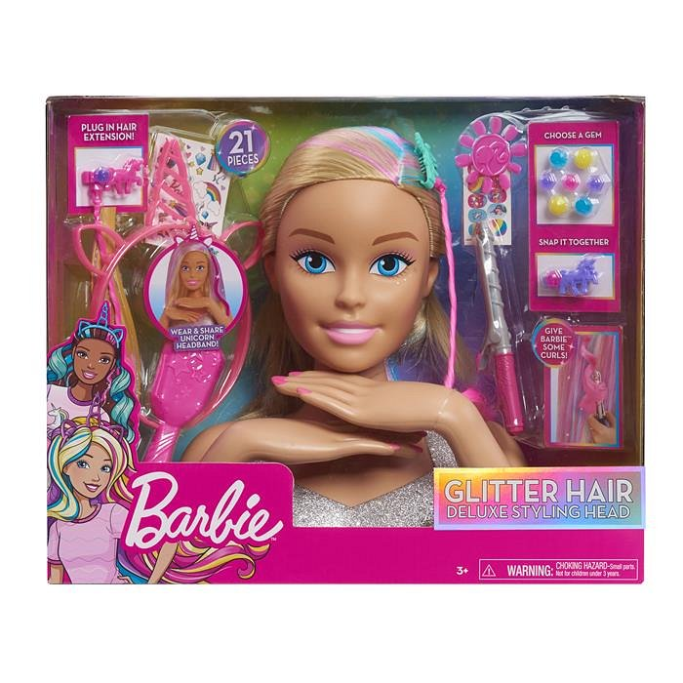
Lalki barbie nieprzerwanie od wielu lat biją rekordy popularności. Na rynku dostępne są barbie w różnych ubraniach, z wieloma fryzurami, w zestawach z dodatkami. Często lalki nawiązują do popularnych bajek czy filmów animowanych. Barbie i jej fenomen znany jest na całym świecie. Jeśli zauważyliśmy, że nasza córeczka lubi czesać i wykonywać fryzury dla swoich lalek, niekoniecznie barbie - Barbie deluxe głowa do stylizacji tęczowe włosy będzie prezentem idealnym!
Barbie deluxe głowa do stylizacji tęczowe włosy w sklepie E- kidsplanet
Gdzie można kupić Barbie deluxe głowa do stylizacji tęczowe włosy? Jest to jeden z produktów, który oferuje sklep internetowy E- kidsplanet. Jest to sklep online, w którym znajdziemy szereg ciekwych zabawek na każda okazję.

